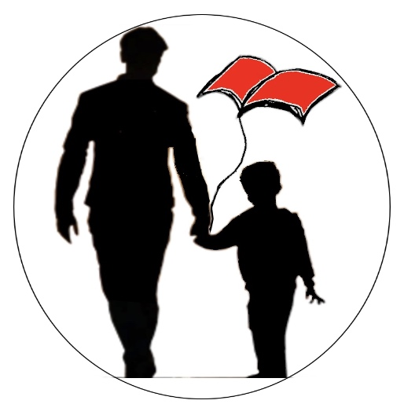

Universities Network for Children in Armed Conflict e CPM Music Institute
organizzano un concerto sul tema
“Scuole Sicure per i Bambini in conflitto Armato”
L’iniziativa è presentata dalla Vice Ministra Sereni alla Quarta Conferenza Internazionale Sulla Safe Schools Declaration

Roma/Abuja, 25 ottobre 2021 - “Sono felice di presentare questa iniziativa; la musica è davvero uno strumento potente per trasmettere messaggi fondamentali in un linguaggio universale; essa rappresenta anche un veicolo per contrastare la violazione e gli abusi dei diritti umani, così come per promuovere la giustizia e la pace”.
Lo ha dichiarato la Vice Ministra degli Affari Esteri e della Cooperazione Internazionale Marina Sereni in occasione del concerto organizzato da Universities Network for Children in Armed Conflict (UNETCHAC) e CPM Music Institute di Milano, partner del Network.
L’iniziativa apre la Quarta Conferenza Internazionale sulla Safe Schools Declaration, ospitata dal 25 al 27 ottobre dalla Nigeria (Abuja) insieme a Argentina, Norvegia, Spagna, Commissione dell’Unione Africana e Global Coalition to Protect Education from Attack (GCPEA).

“Le università e i centri di ricerca - prosegue Sereni - possono essere essenziali per portare avanti azioni positive e concrete volte a proteggere i bambini che vivono in situazioni di conflitto armato.”

Il concerto celebra il sesto anniversario dell’adozione della Safe Schools Declaration, il solo impegno politico intergovernativo approvato da 112 Paesi per proteggere studenti, insegnanti e scuole in situazioni di conflitto.
Dal 25 fino al 27 ottobre, rappresentanti di Governi, istituzioni, organizzazioni internazionali, ONG e della società civile, si confrontano in presenza o nella modalità virtuale per promuovere gli obiettivi della Dichiarazione, lavorando all’attuazione di misure che garantiscano a tutti i bambini del mondo una scuola sicura.

Il progetto di Universities Network e CPM Music Institute amplifica questo impegno.
I protagonisti del concerto sono i giovani, coloro a cui affidare un ruolo chiave nella cooperazione e nel peace building.
In collegamento dal palco del Teatro del CPM di Milano si esibiranno in concerto musicisti, docenti e allievi e diplomati dell’Istituto. Il live, che aprirà ufficialmente la conferenza, vedrà nello specifico l’esibizione di:

- Sergio Iovino, Direttore Artistico di UNETCHAC, autore del brano "Let them play with their dreams", scritto e composto per il Network, accompagnato da Tiziana Cotella alla batteria, Emilio Farì alle percussioni, Vittorio Romano al basso, Raffaele Barberio e Francesco Tagliaferri alla chitarra, Chiara De Rosa, Giulia Lazzerini, Mattia Algieri e Raffaella Zago ai cori; Sergio Iovino interpreta anche "Teach me to be happy, brano dedicato alla Safe Schools Declaration e volto a rappresentarne valori e principi con l’accompagnamento di Raffaele Barberio e Francesco Tagliaferri alle chitarre;

- Paola “Dalai” Micieli, vincitrice del bando, indetto da CPM e UNETCHAC, valutata da una Commissione composta da rappresentanti di MAECI, Universities Network, CPM e GCPEA, con il brano "Silence in loud", accompagnata da Tommaso Ferrarese, Roberto Gualdi alla batteria, Michele Boni al bouzouki, Vittorio Romano al basso, Antonio Cirigliano alla chitarra, Chiara De Rosa, Giulia Lazzerini, Mattia Algieri e Raffaella Zago ai cori;

- Franco Mussida (Fondatore e Presidente del CPM Music Institute) con un inedito accompagnato da Roberto Gualdi alla batteria, Paolo Costa al basso, Giovanni Boscariol alle tastiere, Federica Pellegrinelli al bouzouki, Pacho Rossi e Daniel Kollè alle percussioni, Marta Bonato e la compagnia teatrale torinese Casa Fools ai cori.

Come ha dichiarato la prof. Laura Guercio, Membro del Comitato di Coordinamento di UNETCHAC: “Continua l’impegno del Network per agire come un moltiplicatore di forze con 47 partner internazionali tra università e istituti di ricerca che lavorano insieme per proteggere i bambini in conflitto armato, per garantire loro il diritto di vivere”.

https://www.uninetworkforchildren.org/
https://www.facebook.com/Network092020
https://twitter.com/UniversitiesNe1
https://instagram.com/university_network_children?utm_medium=copy_link

Stampa, Media & Communication:

Elena Rossi +39 333 25 90836;
Chiara Giuria Cortese +39 340 3117900;
Cecilia Senesi +39 3208774615.

Ufficio Stampa CPM Music Institute: Parole & Dintorni – Valeria Riccobono (valeria@paroleedintorni.it – 02.20404727)

